Compte rendu Microprocesseur Partie 1

L’objectif de cette partie est de créer l’unité de traitement, elle permet de faire les opérations et lectures/écritures, entre autres elle permet de :

- Lire/écrire sur les registre stockés
- Lire/écrire sur la mémoire stockée
- Faire des opérations à partir de registres et/ou immédiats
- Renvoyer des Flags à l’unité de contrôle

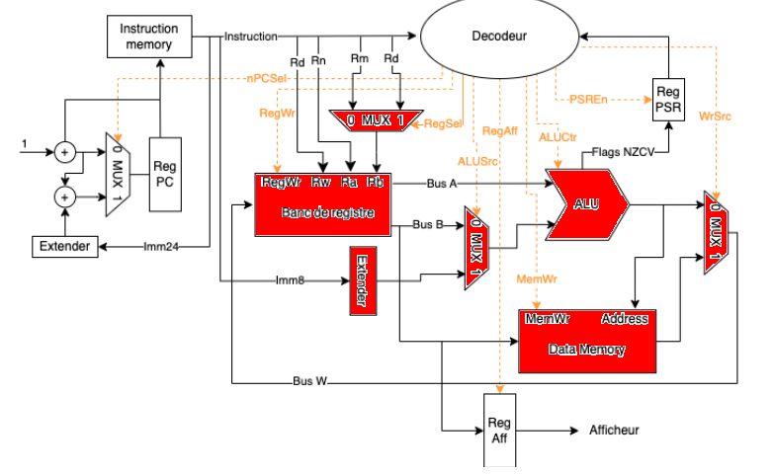
Éléments :

- Banc de registre : Entité stockant un tableau de 16 registres 32 bits, elle possède des adresses en entrées :
- Rw : Adresse du registre sur lequel écrire (si le signal RegWr est ‘1’)
- Ra : Adresse du registre du premier opérande de l’instruction courante, la valeur du registre est renvoyée sur BusA vers l’ALU
- Rb : Adresse du registre du deuxième opérande de l’instruction courante OU de la destination de l’instruction courante (en fonction du signal RegSel grâce à un multiplexeur 2v1), la valeur du registre est renvoyée sur BusB vers le reste de l’unité de traitement
Le contenu écrit provient de l’ALU OU de la mémoire (en fonction du signal WrSrc grâce à un multiplexeur 2v1)

- Data Memory : Entité stockant un tableau de 64 registres 32 bits, on peut lire ou écrire le registre d’adresse donné par l’ALU en fonction du signal MemWr

- Extender : Entité prenant une partie immédiate de 8 bits depuis l’instruction courante et l’étendant à 32 bits pour pouvoir faire des opérations dessus

- ALU (Arithmetic-Logic Unit) : Entité faisant les opérations (somme, opérande 2, soustraction, opérande 1, OR, AND, XOR, NOT), les opérandes sont :
- Le contenu du registre pointé par l’opérande 1 de l’instruction courante
- Le contenu du registre pointé par l’opérande 2 de l’instruction courante OU la partie immédiate étendue de l’instruction courante (en fonction du signal ALUSrc grâce à un multiplexeur 2v1)

UNITE DE TRAITEMENT TEST BENCH :

Contenu du code :

- Signal de vérification OK (appelé VERIFICATION dans la simulation)

- Des déclarations de types pour récupérer des array de l’UUT (memory et registers) ainsi que un type possédant le nom des instructions pour pouvoir l’afficher sur le test bench.

- Process pour la Clock

- Process de vérification

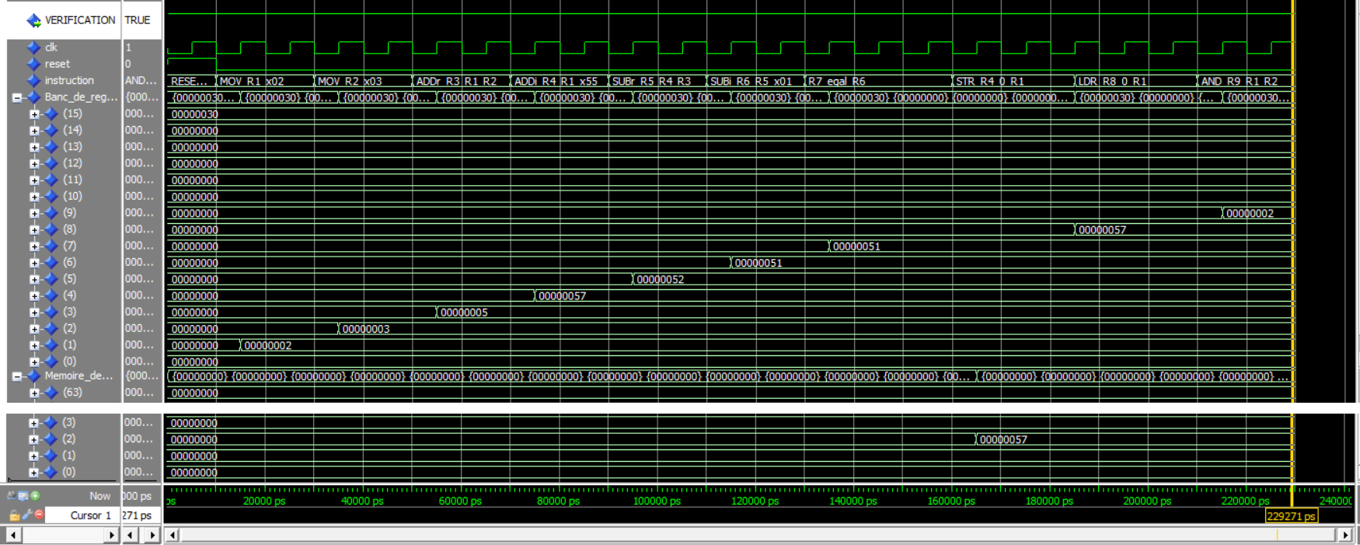
Set d’instructions testé : (également affiché dans le test bench de la simulation)
RESET initial
MOV R1, 0x02 -- R1 = 0x2
MOV R2, 0x03 -- R2 = 0x3
ADDr R3, R1, R2 -- R3 = R1 + R2 = 0x5
ADDi R4, R1, 0x55 -- R4 = R1 + 0x55 = 0x57
SUBr R5, R4, R3 -- R5 = R4 – R3 = 0x52
SUBi R6, R5, 0x01 -- R6 = R5 – 0x1 = 0x51
R7 egal R6 -- R7 = R6 = 0x51
STR R4, 0 (R1) -- mem(R1) = R4 = 0x57
LDR R8, 0 (R1) -- R8 = mem(R1) = 0x57
AND R9, R1, R2 -- R9 = R1 AND R2 = 0x2

